Φυσική Φιλοσοφία & Φυσική Επιστήμη στην αρχαία ελληνική σκέψη

Ενότητα 7: Ασκήσεις Ερωτήσεις Η αριστοτελική φυσική επιστήμη 1
Στασινός Σταυριανέας
Τμήμα Φιλοσοφίας

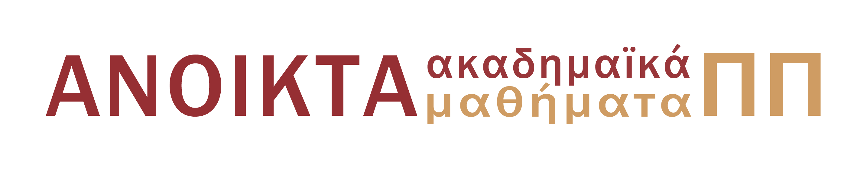

Ασκήσεις – Ερωτήσεις

1. Η διάκριση δυνέμει και ενεργεία
- Οι παρακάτω φράσεις αναφέρονται σε ένα συμβάν ή σε μία κατάσταση, που είναι είτε μία 1^{η} δύναμη είτε μία αντίστοιχη ενέργεια, είτε μία 2^{η} δύναμη είτε μία αντίστοιχη ενέργεια. Ταυτίστε το κάθε συμβάν με τον κατάλληλο βαθμό ενέργειας ή δύναμης και γράψτε ποιες τιμές (δηλ.συμβάντα) αποτελούν τους υπόλοιπους όρους στο σχήμα δυνάμει-ενεργεία.

 | 1^{η} Δύναμη | 1^{η} Ενέργεια  2^{η} Δύναμη | 2^{η} Ενέργεια
Τα ξύλα όταν βρίσκονται στο εργαστήριο του μαραγκού
Ο μαθηματικός κοιμάται
Το σώμα πριν το κατοικήσει η ψυχή
Το σίδερο όταν γίνεται πριόνι
Ο Ζαγοράκης παίζει ποδόσφαιρο στον τελικό

2. Ο προσδιορισμός της Αριστοτελικής ψυχής
- Βρείτε εκφράσεις, στο αρχαίο κείμενο, που χρησιμοποιεί ο Αριστοτέλης για να χαρακτηρίσει την ψυχή στο Περί Ψυχής ΙΙ.1 Κάνετε το ίδιο και για το ‘‘σώμα’’. Ψάξτε είτε για θετικές εκφράσεις: ‘η ψυχή είναι…’ είτε για αρνητικές ‘η ψυχή δεν είναι….’.

ΨΥΧΗ | ΣΩΜΑ
1. ……………………………  2. ……………………………  3 …………………………….  4 …………………………….  5 ……………………………  6 ……………………………. | 1. ……………………………  2. ……………………………  3 …………………………….  4 …………………………….  5 ……………………………  6 ………………………………

Σας φαίνονται οι συγκεκριμένες κρίσεις για το σώμα και την ψυχή δικαιολογημένες από το κείμενο μας. Ναι, όχι και γιατί; Υπάρχουν κάποιοι λόγοι για να αμφιβάλλουμε για τις πιο πάνω κρίσεις;

Σημείωμα Αναφοράς
Copyright Πανεπιστήμιο Πατρών, Στασινός Σταυριανέας, 2015. «Φυσική φιλοσοφία & φυσική επιστήμη στην αρχαία ελληνική σκέψη: Ασκήσεις Ερωτήσεις Ενότητα 9». Έκδοση: 1.0. Πάτρα 2015. Διαθέσιμο από τη δικτυακή διεύθυνση: https://eclass.upatras.gr/courses/PHIL1804/

Σημείωμα Αδειοδότησης
Το παρόν υλικό διατίθεται με τους όρους της άδειας χρήσης Creative Commons Αναφορά, Μη Εμπορική Χρήση Παρόμοια Διανομή 4.0 [1] ή μεταγενέστερη, Διεθνής Έκδοση. Εξαιρούνται τα αυτοτελή έργα τρίτων π.χ. φωτογραφίες, διαγράμματα κ.λ.π., τα οποία εμπεριέχονται σε αυτό και τα οποία αναφέρονται μαζί με τους όρους χρήσης τους στο «Σημείωμα Χρήσης Έργων Τρίτων».

[1] http://creativecommons.org/licenses/by-nc-sa/4.0/

Ως Μη Εμπορική ορίζεται η χρήση:
- που δεν περιλαμβάνει άμεσο ή έμμεσο οικονομικό όφελος από την χρήση του έργου, για το διανομέα του έργου και αδειοδόχο
- που δεν περιλαμβάνει οικονομική συναλλαγή ως προϋπόθεση για τη χρήση ή πρόσβαση στο έργο
- που δεν προσπορίζει στο διανομέα του έργου και αδειοδόχο έμμεσο οικονομικό όφελος (π.χ. διαφημίσεις) από την προβολή του έργου σε διαδικτυακό τόπο
Ο δικαιούχος μπορεί να παρέχει στον αδειοδόχο ξεχωριστή άδεια να χρησιμοποιεί το έργο για εμπορική χρήση, εφόσον αυτό του ζητηθεί.
Διατήρηση Σημειωμάτων
- Οποιαδήποτε αναπαραγωγή ή διασκευή του υλικού θα πρέπει να συμπεριλαμβάνει:
- το Σημείωμα Αναφοράς
- το Σημείωμα Αδειοδότησης
- τη δήλωση Διατήρησης Σημειωμάτων
- το Σημείωμα Χρήσης Έργων Τρίτων (εφόσον υπάρχει)
μαζί με τους συνοδευόμενους υπερσυνδέσμους.

Χρηματοδότηση

- Το παρόν εκπαιδευτικό υλικό έχει αναπτυχθεί στo πλαίσιo του εκπαιδευτικού έργου του διδάσκοντα.
- Το έργο «Ανοικτά Ακαδημαϊκά Μαθήματα στο Πανεπιστήμιο Πατρών» έχει χρηματοδοτήσει μόνο τη αναδιαμόρφωση του εκπαιδευτικού υλικού.
- Το έργο υλοποιείται στο πλαίσιο του Επιχειρησιακού Προγράμματος «Εκπαίδευση και Δια Βίου Μάθηση» και συγχρηματοδοτείται από την Ευρωπαϊκή Ένωση (Ευρωπαϊκό Κοινωνικό Ταμείο) και από εθνικούς πόρους.

